Л е к ц и я 15
Горячая объемная штамповка

Сущность процесса горячей объемной штамповки
Штамповка – это процесс обработки металлов давлением с использо- ванием специального инструмента – штампа, состоящего из двух и более де- талей. Штампы служат для формоизменения или разделения заготовок, а штамповке подвергают как объемные, так и листовые заготовки, с нагревом и без него.
Для горячей объемной штамповки используют штампы, содержащие полости – ручьи. Течение металла при штамповке принудительно ограничи- вается поверхностями инструмента, что вызывает перераспределение объема заготовки. Заготовка, деформируясь в ручьях, заполняет их и принимает форму штампованной поковки.
Штамповый инструмент отличается высокой стоимостью, а деформи- рование металла при этом требует большей мощности по сравнению с ков- кой, но при массовом производстве однотипных поковок штамповка имеет ряд преимуществ.
Помимо высокой производительности, штамповка обеспечивает по- лучение поковок с высокой точностью размеров, что уменьшает расход ме- талла на изготовление детали и снижает трудоемкость при последующей об- работке металла резанием. Кроме того, этот вид обработки металлов давле- нием обеспечивает получение поверхности поковок высокого качества. По- следующие за горячей штамповкой отделочные операции (например, калиб- ровка в холодном состоянии) повышают качество поверхности поковок, а допуски размеров при этом снижаются. Поэтому все повышенные расходы на штамповку и изготовление инструмента окупаются экономией металла и расходами на механическую обработку поковок. Вместе с тем штамповкой можно получать изделия весьма сложной формы, которые во многих случаях нельзя выполнить ковкой без напусков.
Штамповкой изготавливают поковки преимущественно массой до 100 кг, однако производят поковки массой и до 400–500 кг и даже до 2 т.

Виды горячей объемной штамповки
Применяют два вида штамповки (рис. 2.57): облойную (с заусенцем) в открытых штампах (рис. 2.57, а) и безоблойную (при отсутствии заусенца) в закрытых штампах (рис. 2.57, б).
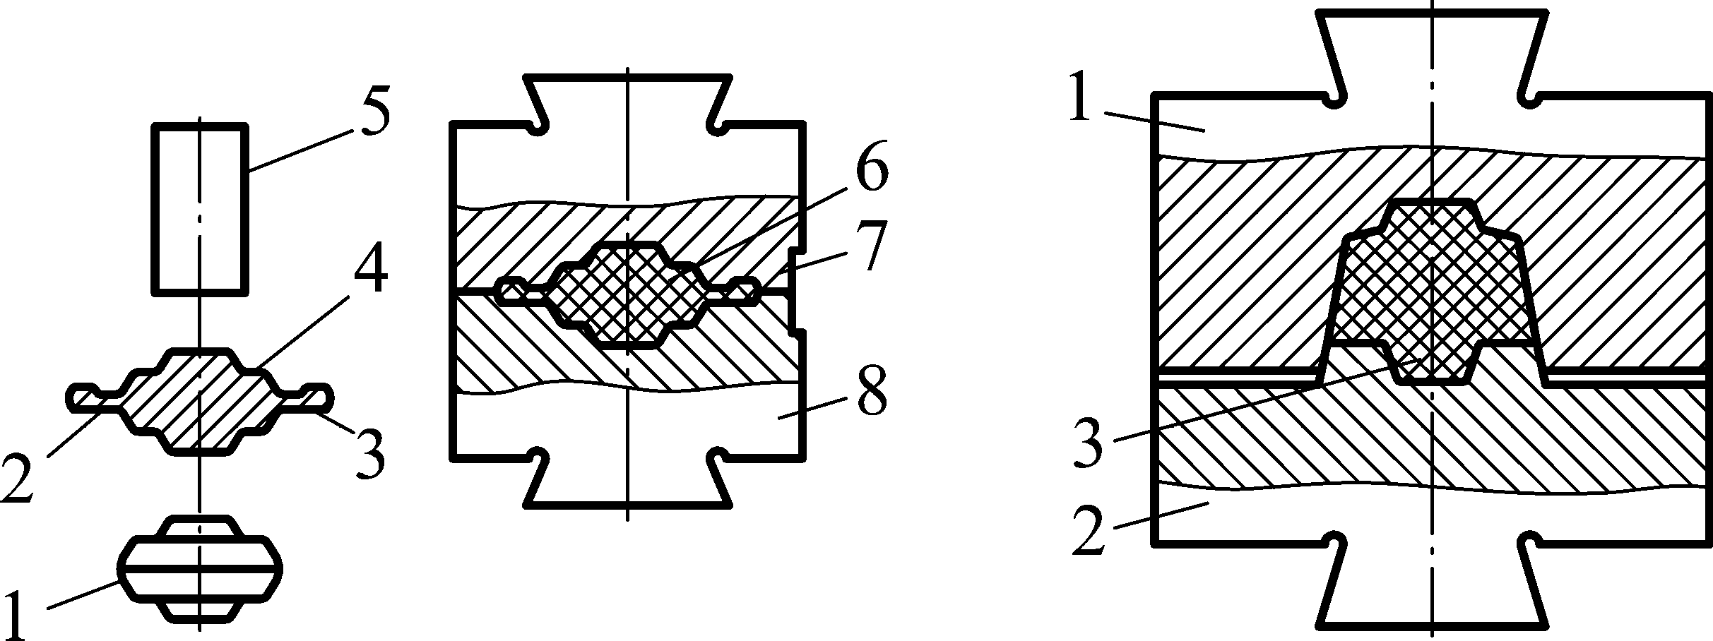
а б
Рис. 2.57. Штампы для горячей штамповки на молоте: а – открытый;
б – закрытый

При облойной одноручьевой штамповке поковки 1 получают из ци- линдрической заготовки 5 в штампе, состоящем из двух частей: верхней 7, прикрепляемой к бабе, и нижней 8, прикрепляемой к штамподержателю и шаботу молота. Для облегчения выемки поковок боковые поверхности ручь- ев делают с уклонами α = 3–12°. Нагретую заготовку 5 укладывают в ниж- нюю половину штампа на торец. При деформации металл заполняет ручей, формируя черновую поковку 4. При облойной штамповке заусенец 2, 3 обра- зуется по месту разъема штампа из-за избытка металла. Начало появления заусенца опережает заполнение металлом ручьев штампа. При последующем уменьшении зазоров штампа заусенец создает подпор по контуру поковки 6, что способствует заполнению металлом углов штампа, т.е. облой выполняет определенную технологическую функцию. Заусенечную щель между частя- ми штампа выполняют в виде специальной канавки по периметру поковки. После деформации облой удаляется на обрезных штампах. Облойная штам- повка имеет широкое применение, так как надежно обеспечивает заполнение полостей штампа.
При безоблойной штамповке в закрытом штампе заготовку помещают в полости нижней части штампа 2 и процесс деформирования выполняют верхней частью 1. Небольшой заусенец, который может образоваться по плоскости разъема, не влияет на процесс штамповки и является результатом неточности размеров заготовки. Для удаления поковки 3 из штампа приме- няют выталкиватели или стенки штампа изготавливают с уклоном. Основ- ным преимуществом безоблойной штамповки является пониженный расход металла.

Сортамент штамповок, получаемых в открытых штампах, более ши- рокий. Оба метода предусматривают штамповку в одном или нескольких ручьях.

Оборудование для штамповки
Около 80 % штампованных поковок производят на универсальных па- ровоздушных штамповочных молотах, кривошипных горячештамповочных прессах (КГШП) и горизонтально-ковочных машинах (ГКМ). Кроме того, наиболее крупные изделия штампуют на гидравлических прессах усилием до 750 МН. Оборудование для серийной штамповки обычно объединяют в гиб- кие производственные модули, оснащенные роботами-манипуляторами и управляемые ЭВМ.
Паровоздушный штамповочный молот. В нем должны точно совпа- дать верхняя и нижняя части штампа. Поэтому его станина крепится непо- средственно к шаботу, имеет регулируемые длинные направляющие бабы. Соотношение масс шабота и падающих частей m составляет 20–30, а число ударов в минуту – 90–110 (рис. 2.58). Штамповочные молоты благодаря сво- ей универсальности, простоте конструкции и меньшей стоимости по сравне- нию с другими видами оборудования удобны для использования во всех ви- дах производства, но, вследствие сотрясения зданий и возникающих при ра- боте вибраций, постепенно вытесняются КГШП. У штамповочных паровоз- душных молотов масса подвижных частей может составлять от 630 кг до 25 т, однако наиболее широко применяют молоты, у которых этот параметр имеет значение от 630 кг до 10 т.

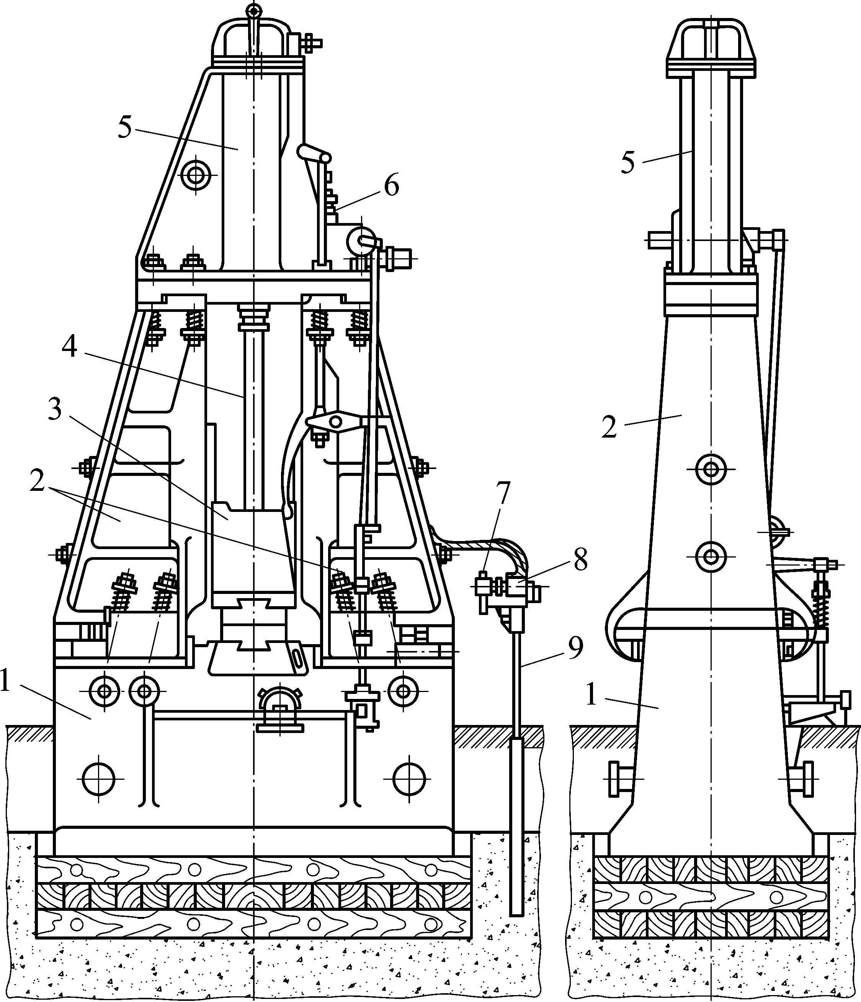
Рис. 2.58. Паровоздушный штамповочный молот: 1 – шабот; 2 – стойки станины; 3 – баба; 4 – шток; 5 – рабочий цилиндр; 6 – золотниковая коробка; 7–9 – устройства для смазки узлов 5, 6

Кривошипные горячештамповочные прессы (рис. 2.59) предпочти- тельнее использовать вместо молотов в цехах крупносерийного производст- ва. Эти прессы имеют массивную закрытую станину, кривошипно-ползунный механизм, механический нижний и верхний выталкиватели. Ползун криво- шипного пресса (рис. 2.59, б) совершает возвратно-поступательное движение при помощи кривошипно-ползунного механизма. Движение ползуна подчи- нено определенному закону: каждому углу поворота кривошипного вала со- ответствуют определенная скорость и положение ползуна по высоте. Следова- тельно, ползун пресса имеет постоянное значение хода и фиксированные нижнее и верхнее положения. Поэтому штамповку в каждом ручье обычно производят только за один ход ползуна (штамповочному молоту требуется не- сколько ударов), а размеры изделия по высоте получаются более точными, чем при штамповке на молотах.
Штамповка на механических прессах имеет и другие преимущества, которые снижают стоимость изделий. Так, на кривошипных прессах широко используют менее дорогостоящие составные штампы. Производительность таких прессов на 30–50 % выше производительности молотов, так как изде- лие выполняется за один ход ползуна, при этом облегчается автоматизация,

улучшаются условия труда рабочих. Безударный характер работы кривошип- ных прессов позволяет устанавливать их в зданиях облегченного типа.

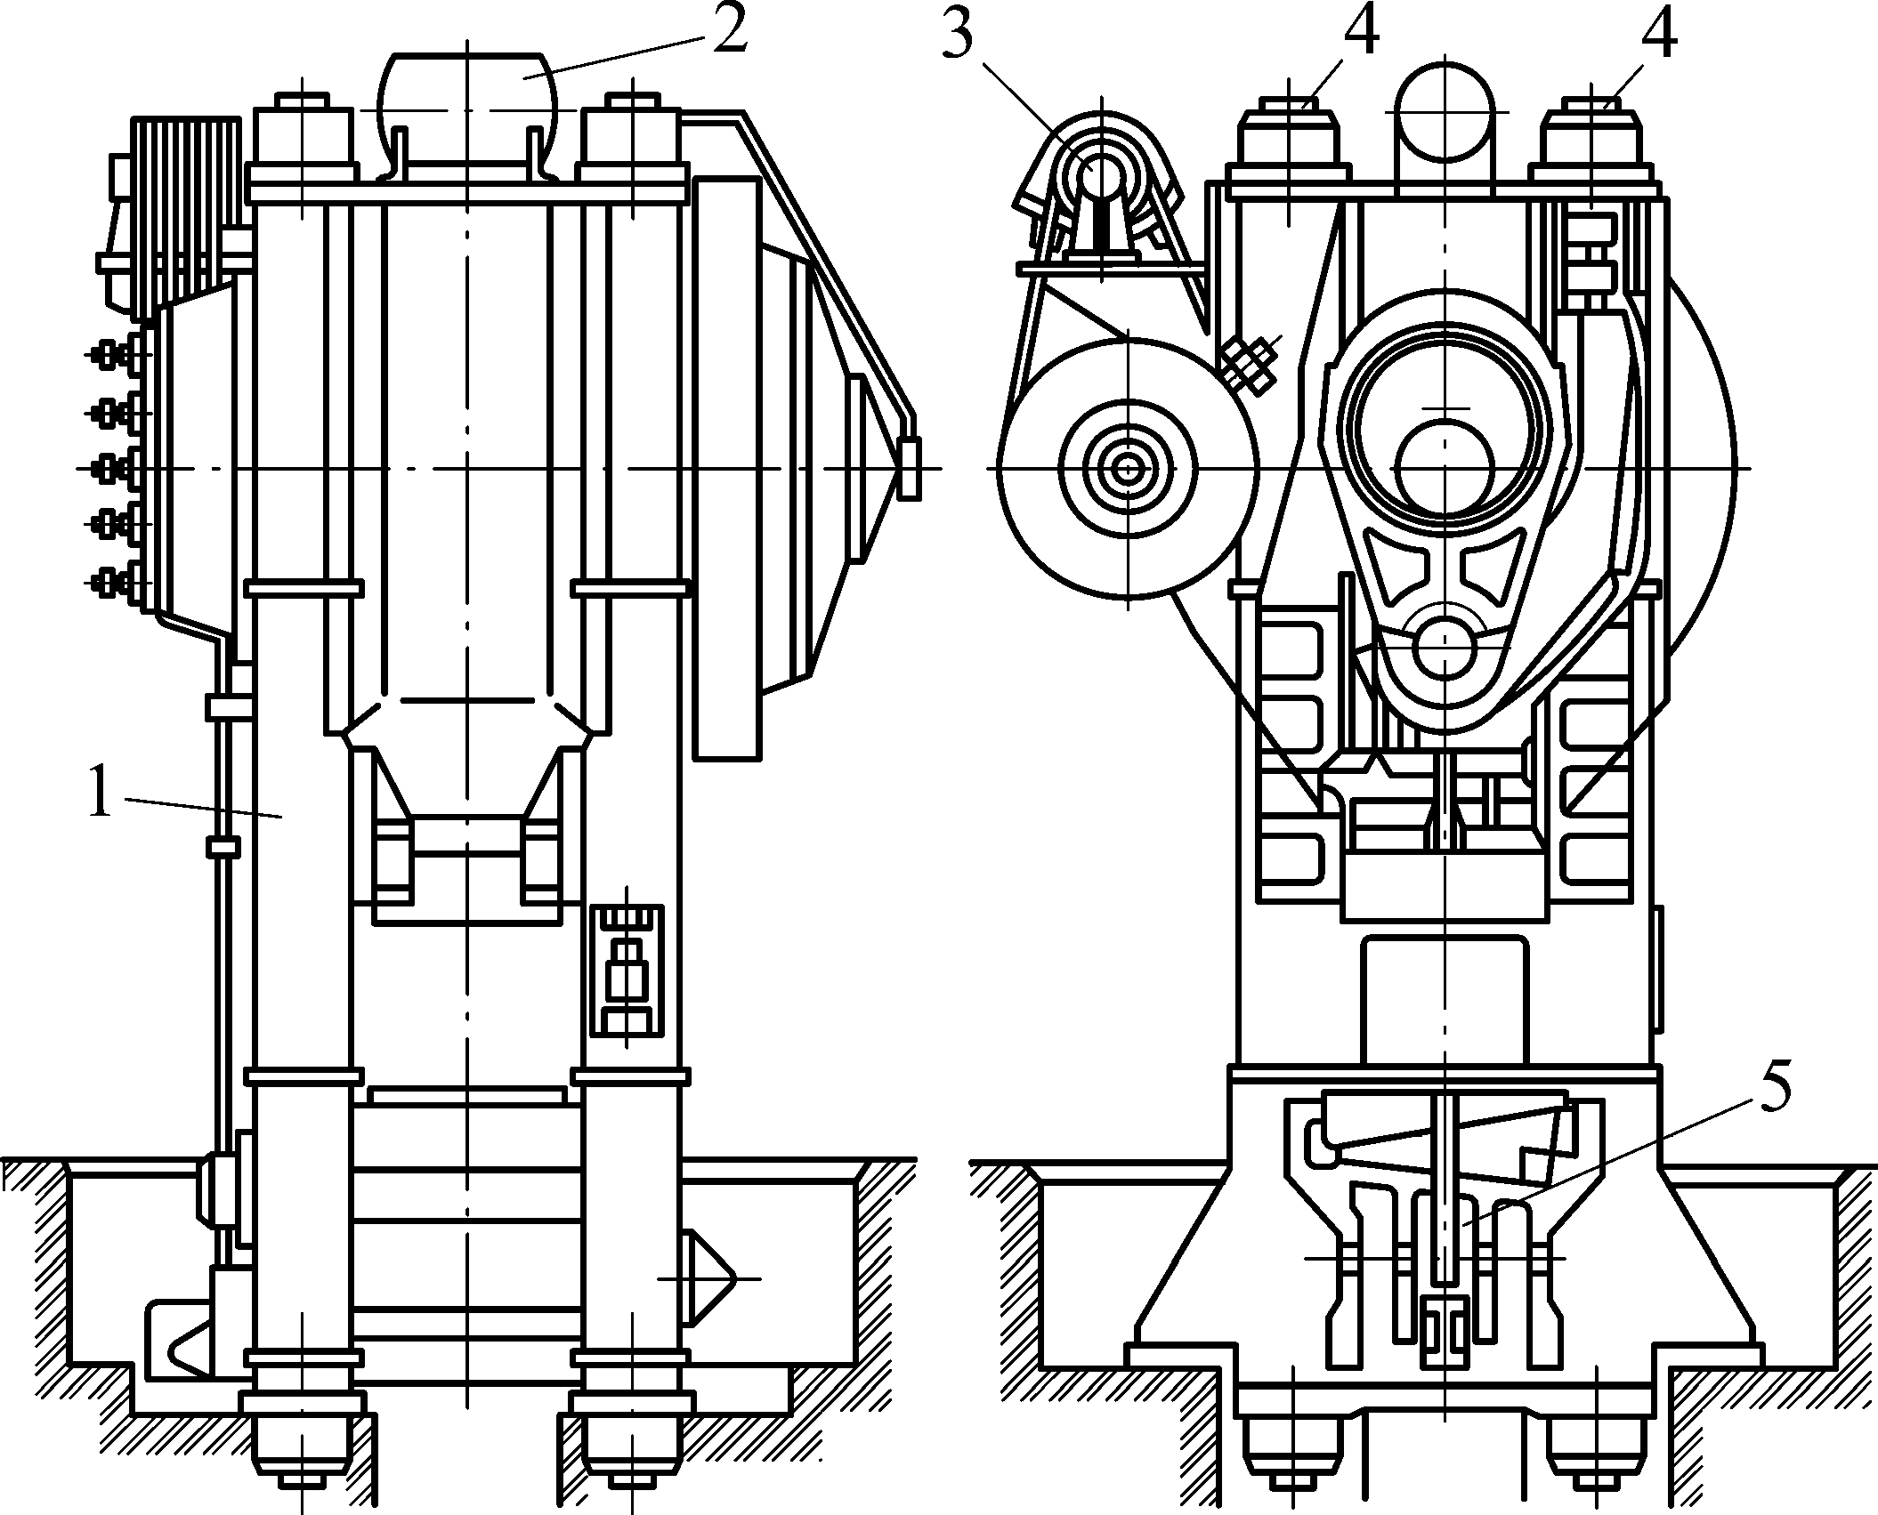
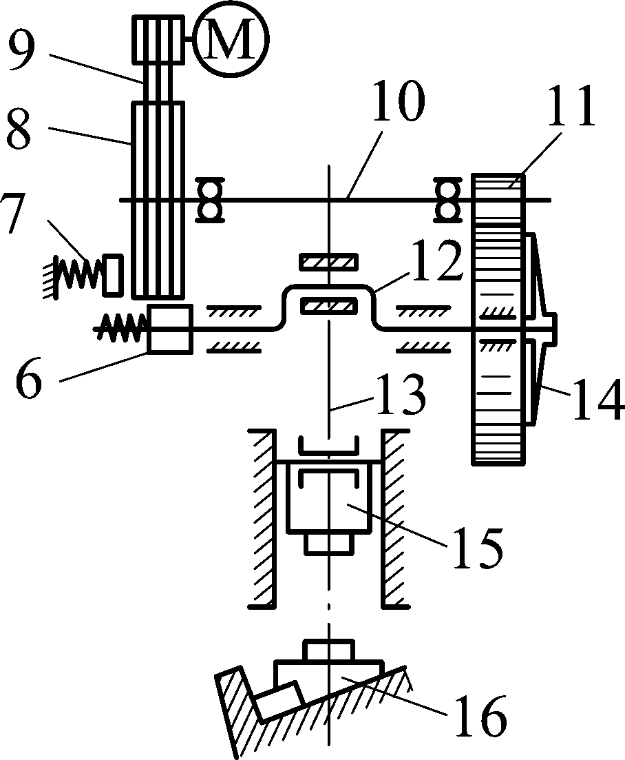
а б
Рис. 2.59. Общий вид (а) и кинематическая схема (б) КГШП: 1 – станина; 2 – ресивер; 3 – электродвигатель; 4 – стяжные болты; 5 – нижний выталкиватель; 6 – тормоз; 7 – тормоз маховика; 8 – маховик; 9 – клиноременная передача; 10 – промежуточный вал; 11 – зубчатая передача; 12 – главный кривошипный вал; 13 – шатун; 14 – пнев матическая фрикционная муфта; 15 – ползун; 16 – стол с двуклиновым устрой ством

Отечественные заводы выпускают КГШП усилием 6,3–63 МН. В осо- бых случаях применяют КГШП усилием до 125 МН.
Гидравлические штамповочные прессы по принципу действия не отличаются от ковочных, но имеют меньшую длину хода траверсы, повы- шенную жесткость и усилие штамповки до 750 МН. Они дороже и тихоход- нее кривошипных прессов и применяются для штамповки особо крупных по- ковок, поковок из малопластичных сплавов, для операций, требующих боль- шого хода инструмента. К типовым поковкам относятся крупные рычаги, фланцы, диски, зубчатые колеса, гребные винты, оребренные панели и дру- гие корпусные детали летательных аппаратов, кольца, бандажи и т.д.
Прессы оборудуют выталкивателем, вертикальной и боковыми про- шивными системами. Например, у пресса усилием 650 МН пять рабочих ци- линдров и шесть ступеней усилия, два боковых прошивных механизма усили- ем 70 МН каждый и один вертикальный усилием 134 МН, наибольшие длина хода 1,5 м и скорость 50 мм/с, давление рабочей жидкости 32 и 63 МПа.

Гидравлические прессы оснащены средствами механизации и элек- тронной системой управления.
Горизонтально-ковочная машина (ГКМ) является механическим прессом, в котором кроме главного деформирующего ползуна есть еще боко- вой зажимной ползун. Он зажимает недеформируемую часть прутка, а в со- временных ГКМ осуществляет высадку в матрицах. Течение металла при штамповке на ГКМ представляет собой разновидность прессовой прошивки, выдавливания и высадки.
Схема работы ГКМ показана на рис. 2.60. Штампы ГКМ имеют два разъема. Один проходит между пуансоном 1, закрепленным в ползуне, и мат- рицами 4 (подвижной) и 3 (неподвижной). В исходном положении а пруток диаметром d вставляют манипулятором в полукольцевую выемку неподвиж- ной матрицы 3 и проталкивают до переднего упора 2. В рабочей полости ос- тается часть прутка длиной l_{в}. Включают рабочий ход, части машины зани- мают положения б, затем в. В положении б показано начало высадки прутка длиной l_{в}, зажатого на длине l_{заж} между матрицами 3 и 4. В положении в вы- садка закончена. Далее пуансон 1 отойдет назад, матрицы 3, 4 раскроются. Можно извлечь пруток из ГКМ или переложить его в другой ручей (обычно у ГКМ их три).
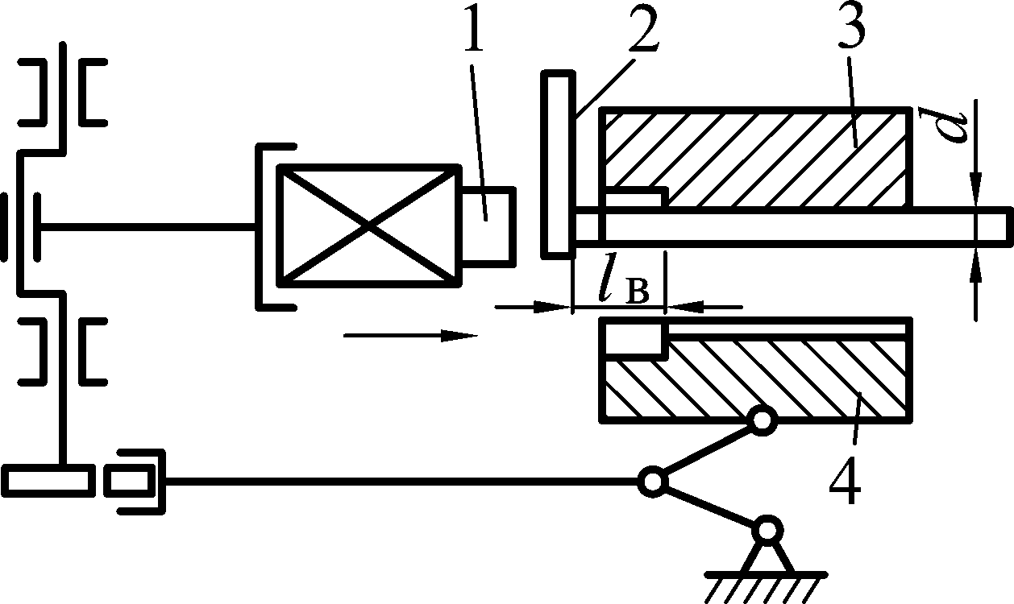
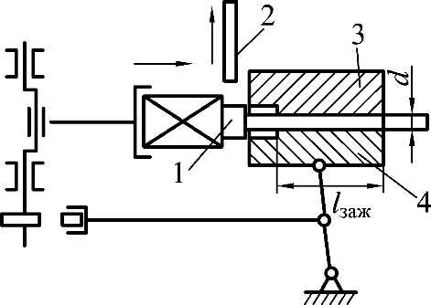
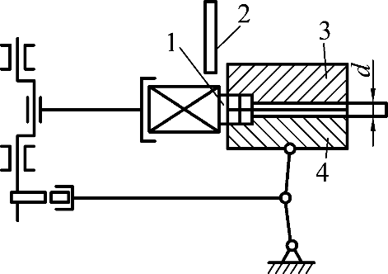
а б в
Рис. 2.60. Схема штамповки на ГКМ

На ГКМ кроме стержней с фланцами и утолщениями штампуют дета- ли типа стакана (из прутка) или втулки (из трубной заготовки).
Преимуществами ГКМ являются: удобство штамповки деталей в виде стержня с утолщением на конце, экономия металла (так как нет облоя и штам- повочных уклонов), безударная работа. К недостаткам ГКМ относятся: мень- шая универсальность; меньшая, чем у пресса, мощность; высокая стоимость штампов и самой ГКМ; необходимость в очистке прутка от окалины.
Современные ГКМ оснащают средствами механизации и автоматиза- ции, на их базе созданы комплексы с автоматизированной сменой штампов.

Инструмент для штамповки
Инструментом для штамповки служат штампы. По назначению разли- чают штампы собственно для штамповки, обрезные, правочные и калибро- вочные.

По видам оборудования штампы подразделяются на молотовые, прес- совые, высадочные (устанавливаемые на ГКМ).
По количеству ручьев различают штампы одноручьевые и многоручье- вые. По конструктивному признаку штампы могут быть с одной или двумя плоскостями разъема, с выталкивателями и без них, цельные и сборные; кроме того, штампы делятся на открытые (для штамповки с облоем) и за- крытые (для безоблойной штамповки).
Многоручьевой штамп показан на рис. 2.61. В предчистовом (или пред- варительном) ручье штампа еще нет облоя, а радиусы закруглений больше.

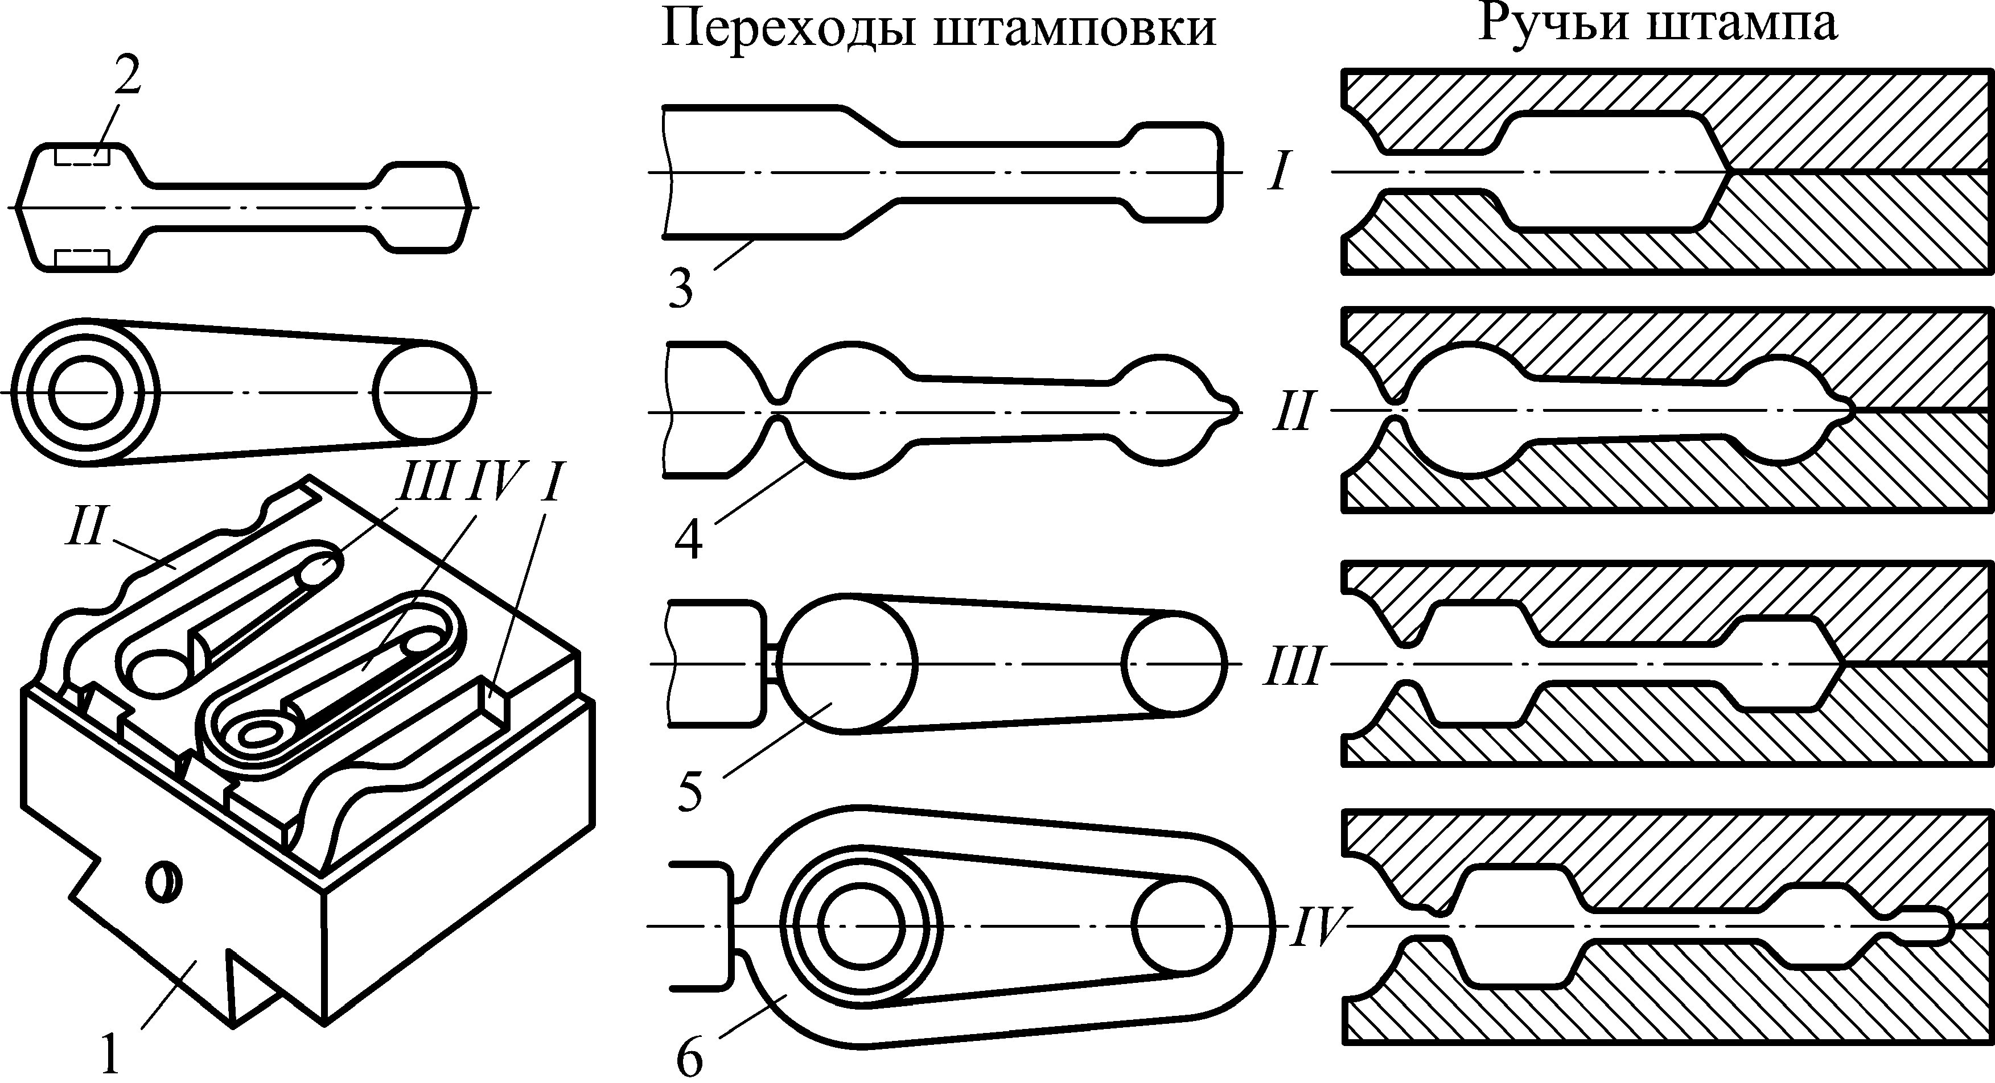

Рис. 2.61. Многоручьевой молотовой штамп: 1 – нижняя часть штампа; 2
– поковка типа шатуна; 3 – протяжка; 4 – подкатка; 5, 6 – предчистовая и чистовая штамповка; I–IV – соответствующие ручьи штампа

В чистовом ручье после нескольких ударов молотом металл полно- стью заполняет полость штампа, а избыток его выдавливается в облой через щель между верхней и нижней половинами штампа. Для легкого извлечения поковки из ручья боковые стенки делают с наклоном 7–10^{о}.
Условия эксплуатации штампов для объемной штамповки, в особен- ности для горячего деформирования, очень тяжелые. Штампы подвергаются многократному воздействию высоких температур и значительных нагрузок. Интенсивное течение металла в процессе формообразования поковки вызы- вает истирание поверхности ручья. В течение каждого цикла штампы испы- тывают резкие колебания температуры, особенно при использовании смазоч- но-охлаждающих жидкостей, что приводит к образованию на поверхности ручья разгарных трещин.
В связи с вышеизложенным, штамповые стали должны обладать высоки- ми механическими свойствами, сочетая прочность с ударной вязкостью, изно-

состойкостью, разгаростойкостью, и сохранять эти свойства при повышенных температурах. Материалы штампов должны хорошо прокаливаться (при терми- ческой обработке), обрабатываться резанием и быть сравнительно дешевыми.
Выбор стали для штампа определяется условиями его эксплуатации (динамический или статический характер нагружения, способ смазки и охла- ждения, величина удельных усилий штамповки, зависящая от сложности по- ковки и ее материала, схемы напряженного состояния в очаге деформации, габариты штампа, серийность производства и др.). Поэтому для изготовления штампов применяют разнообразные по химическому составу и свойствам марки сталей. Однако их число стремятся свести на заводах к целесообразному минимуму, что облегчает заказ и получение штамповых материалов, изготовле- ние штампов и их эксплуатацию.
Марки штамповых сталей и химический состав регламентируются Го- сударственным стандартом. Для изготовления молотовых и прессовых штам- пов получили распространение стали марок 5ХНМ, 5ХНВ, 5ХНВС, 5ХГМ. Полноценным заменителем дефицитных хромоникелевых сталей 5ХНВ и 5ХНМ может быть безникелевая сталь 4ХСМФ. Дешевыми сталями для штампов являются стали марок 4ХВ2С, 5ХВ2С, 7Х3, 8Х3.
При штамповке труднодеформируемых сплавов применяют высоколе- гированные стали марок 4Х3ВМФ, 4Х5В2ФС, 4Х5МФС, 4Х4ВМФС, 5Х3В3МФС, 5Х2ВМНФ и др. Эти же стали целесообразно использовать для изготовления высоконагруженных деталей штампов.
Для повышения износостойкости и теплостойкости штамповых вста- вок, пуансонов и матриц очень часто выполняют химико-термическую обработ- ку поверхности ручья, например азотирование.
Часто режущие кромки деталей штампов наплавляют твердым сплавом. Весьма перспективно применение литых штампов, изготовляемых вместе с ручьями. Это повышает стойкость инструмента, снижает трудоем- кость изготовления штамповой оснастки, позволяет более экономно расходо-
вать стали за счет многократного переплава изношенного штампа и др.

Технологический процесс штамповки
Под технологическим процессом горячей объемной штамповки пони- мают совокупность действий, непосредственно связанных с изменением раз- меров и формы исходной заготовки от поступления металла в обработку до получения готовой поковки.
К основным этапам разработки технологии производства горячеш- тампованных заготовок относят: выбор способа штамповки поковок; состав- ление чертежа поковки; определение переходов штамповки; определение формы и размеров заготовки под штамповку; подбор кузнечно- штамповочного оборудования; конструирование штампов; выбор способа на- грева заготовок; определение вида отделочных операций; оценку технико- экономических показателей разработанного процесса.

Начальным этапом разработки является ориентировочный выбор ва- рианта штамповки – оборудования, способа штамповки (в открытом или за- крытом ручье) и т.п. Выбор варианта штамповки определяется серийностью производства, конфигурацией детали, материалом, требованиями к точности и др. В единичном и мелкосерийном производстве ковка может оказаться эффективнее штамповки, так как не связана с изготовлением дорогостоящего инструмента. В крупносерийном и массовом производстве преимущества штамповки на КГШП делают этот процесс экономичнее штамповки на моло- тах. Применение КГШП особенно эффективно при использовании периоди- ческого проката в сочетании с индукционными нагревателями и средствами автоматизации.
Поковка типа стержня с утолщением является типовой для штамповки на ГКМ. Поковку типа кольца можно штамповать на ГКМ, молоте или прес- се. В таких случаях при выборе варианта штамповки учитывают наличие оборудования в цехе, расходы на изготовление штампов, их стойкость и т.д.
Производство многих штампованных изделий может быть полностью механизировано и автоматизировано с организацией поточных линий, имеющих законченный технологический цикл. К автоматизированному про- изводству можно отнести специальные автоматические линии для массового производства горячей штамповки мелких и средних размеров поковок, авто- матические линии изготовления крупных поковок в серийном производстве. Эффект автоматизации в значительной мере определяется не только сниже- нием трудоемкости производства поковок, но и более интенсивным исполь- зованием дорогостоящего штамповочного оборудования.

